 МІНІСТЕРСТВО ОСВІТИ I НАУКИ УКРАЇНИ

НАЦІОНАЛЬНИЙ ТЕХНІЧНИЙ УНІВЕРСИТЕТ УКРАЇНИ

«КИЇВСЬКИЙ ПОЛІТЕХНІЧНИЙ ІНСТИТУТ   
ІМЕНІ ІГОРЯ СІКОРСЬКОГО»

ФАКУЛЬТЕТ БІОМЕДИЧНОЇ ІНЖЕНЕРІЇ

КАФЕДРА БІОМЕДИЧНОЇ КІБЕРНЕТИКИ

**Комп’ютерний практикум №4**

з дисципліни «Методи та технології обчислювального інтелекту»

на тему: «Основи роботи з Pytorch»

**Виконала:**

студентка гр. БС-01мп

Харченко Наталя

**Перевірив:**

доц. Федорін І.В.

Зараховано від ___.___._______

___________________________

(підпис викладача)

Київ-2020

**Практичне завдання 1**

1. Створіть із списку тензор з list(range(9)). Передбачте та перевірте, який розмір, зсув та кроки він має.

**Програмна реалізація:**

import torch  
  
my_torch = torch.tensor(list(range(9)))  
first_point = my_torch[1]  
  
print("Створений тензор: ", my_torch)  
print("Розмір:", my_torch.size())  
print("Зсув:", my_torch.storage_offset())  
print("Крок:", my_torch.stride())

**Результат:**

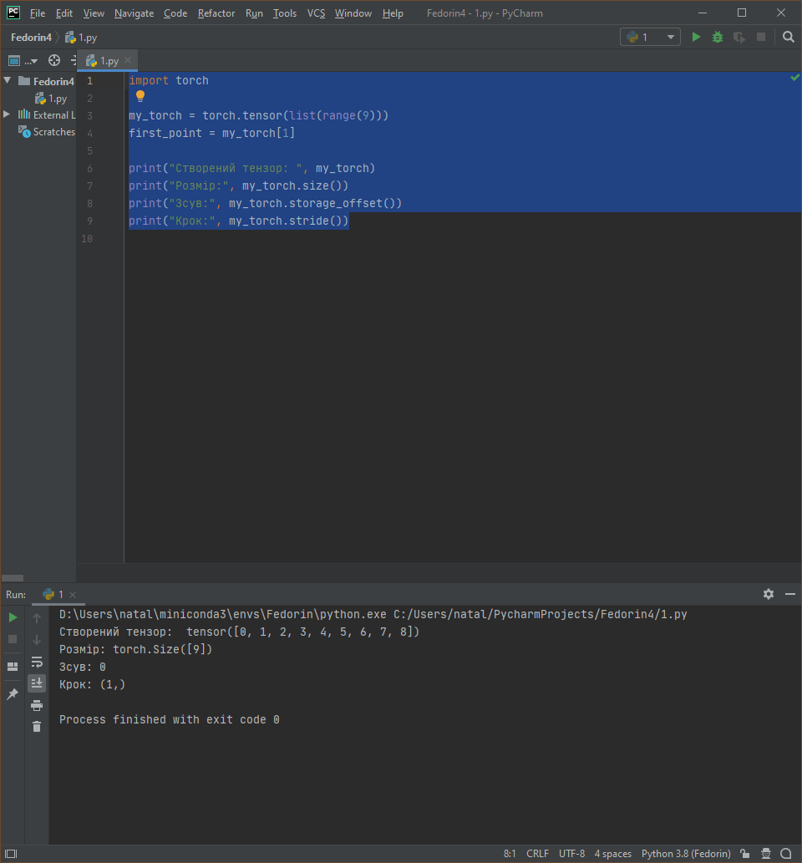

1. Створіть тензор b = a.view(3, 3). Яке значення має b[1,1]?

**Програмна реалізація:**

import torch  
  
b = torch.arange(1, 10)  
b = b.view(3, 3)  
  
print(b)  
print("b[1][1]: ", b[1, 1])

**Результат:**

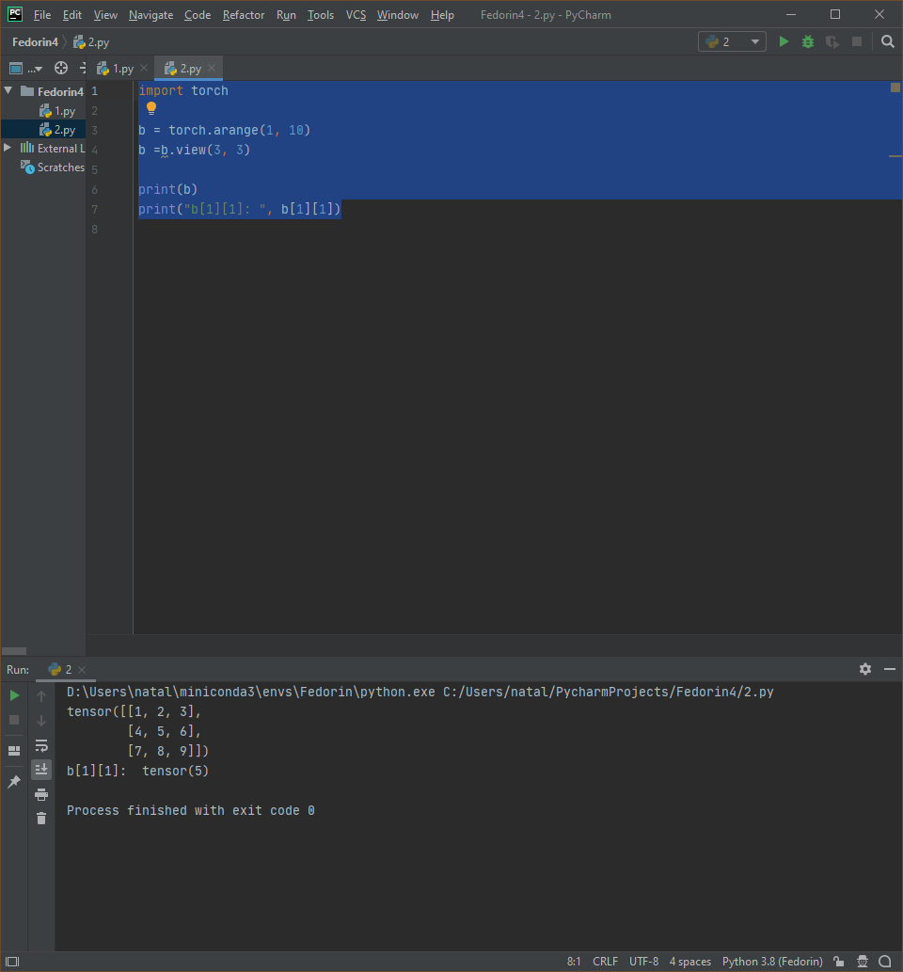

1. Створіть тензор c = b[1:,1:]. Передбачте та перевірте, який розмір, зсув та кроки.

**Програмна реалізація:**

import torch  
  
b = torch.arange(1, 10)  
b = b.view(3, 3)  
print("Старий:\n", b)  
  
b = b[1:, 1:]  
print("Новий:\n", b)

**Результат:**

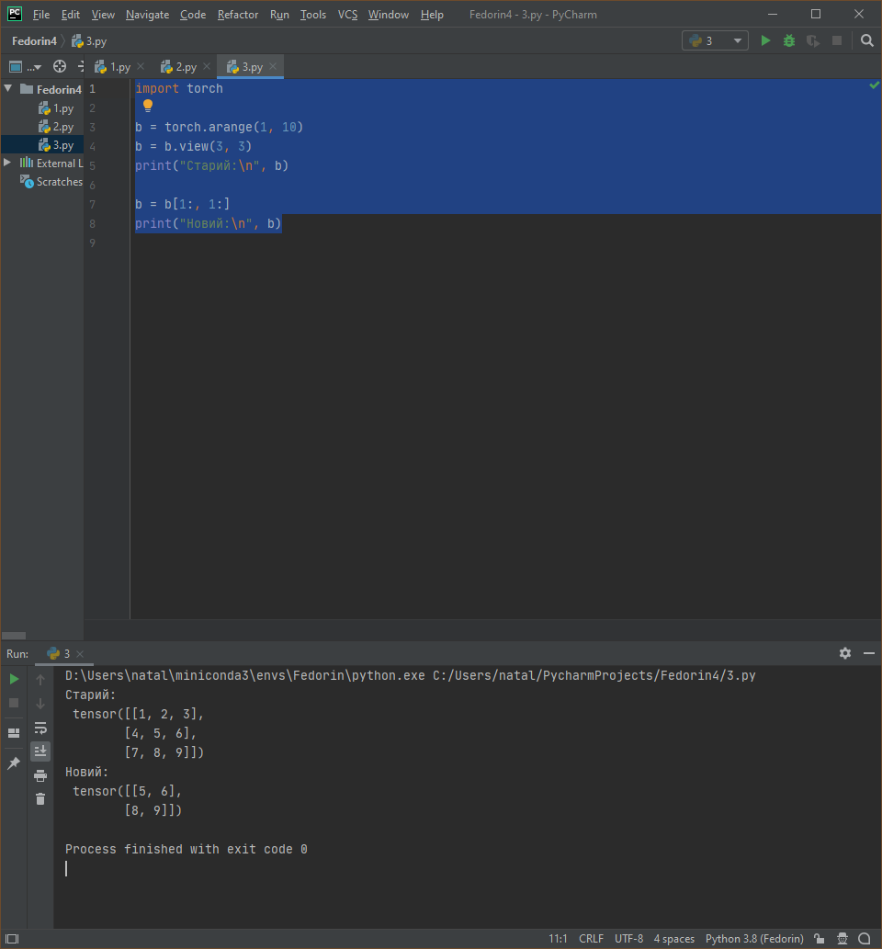

1. Виберіть математичну операцію, як косинус або квадратний корінь. Чи можете ви знайти відповідну функцію в бібліотеці torch?

**Так, бібліотека torch має усі математичні операції.**

**Програмна реалізація:**

import torch  
  
b = torch.arange(1.0, 10.0)  
print(b.sqrt())  
print(b.cos())

**Результат:**

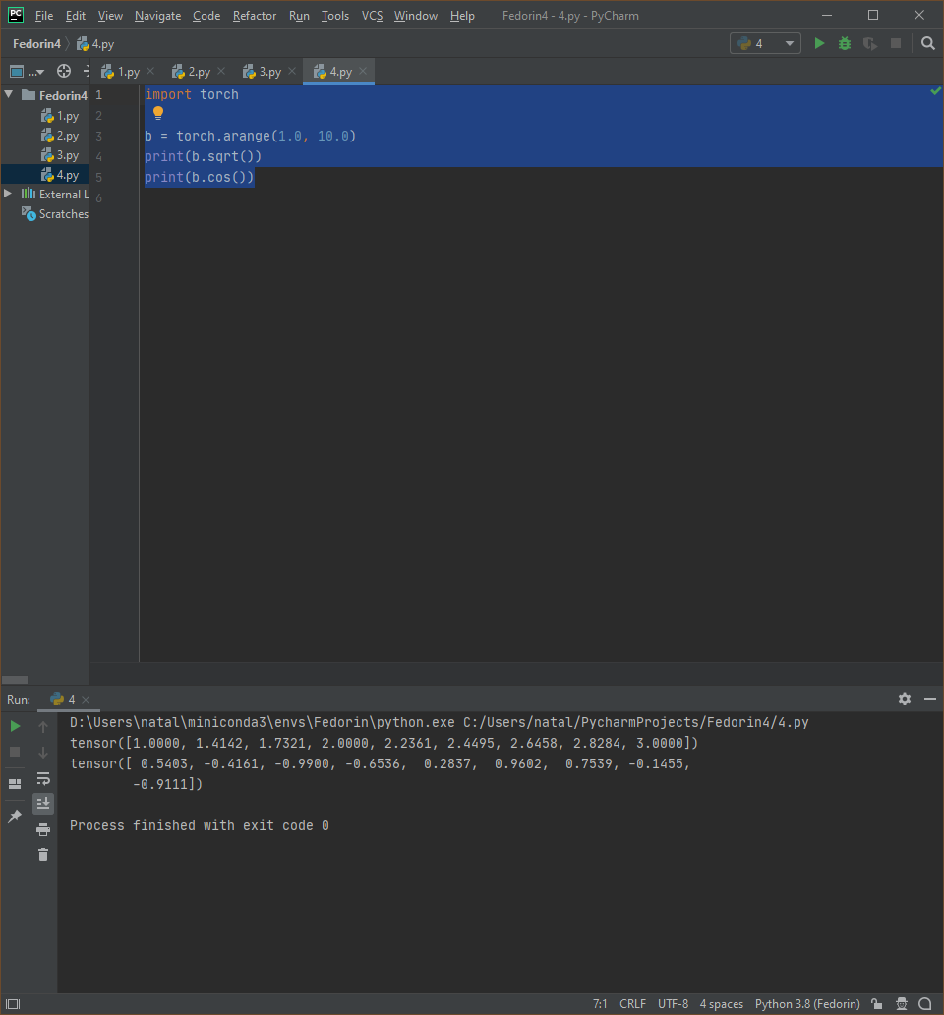

1. Чи існує версія вашої функції, яка працює in-place?

**Так, для всі математичні операції можуть працювати in-place.**

**Програмна реалізація:**

import torch  
  
b = torch.arange(1.0, 10.0)  
print(b.sqrt_())  
print(b.cos_())

**Результат:**

